2015级信息类一元函数微分学
（1）设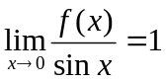, 则当时, 函数与( C )是等价无穷小:
(A) 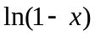; (B) 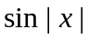; (C) 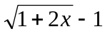; (D) 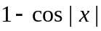.
（2）设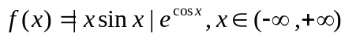, 则函数是( D ):
(A) 有界函数; (B) 单调函数; (C) 周期函数; (D) 偶函数.
（3）设对任意满足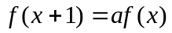，且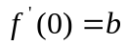,其中为非零常数,则在处（ C ）：
（A）不可导;（B）可导,且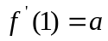；（C）可导,且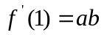；
（D）可导, 且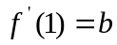.
解法一
解法二 设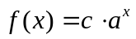，则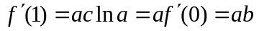，可排除选项A,B,D.
(4) 设函数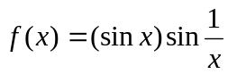,则是的( A ):
(A) 可去间断点; (B) 跳跃间断点; (C) 无穷间断点; (D) 振荡间断点.
(5) 设在处有连续的导函数, 又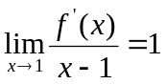,则是函数的( B ),
(A) 驻点, 但不是极值点; (B) 驻点, 且是极小值点; (C) 驻点, 且是极大值点; (D) 以上答案都不正确.
解法一 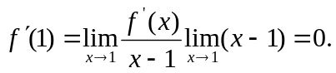
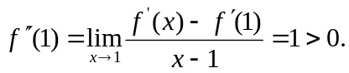（此处不可用洛必达，因为没说f二阶可导）
所以选B.
解法二 设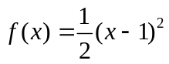，则，可排除选项A,C,D.
二、填空题（每小题4分）：
（1）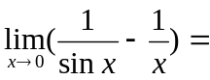0
（2）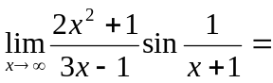
（3）函数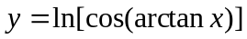, 则=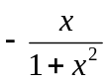
（4）设曲线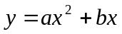在点(1,0)处的切线与直线平行，则=1,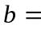-1
（5）设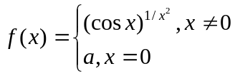在处连续，则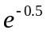
三、求下列极限：（每小题5分）
（1）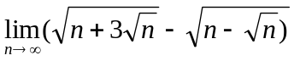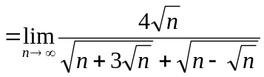
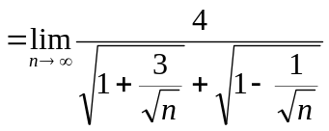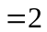
（2）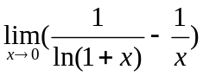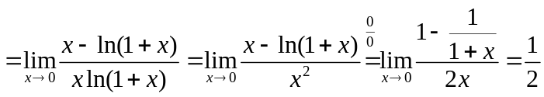
（3）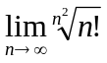
解 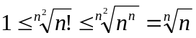，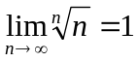，故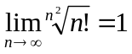
四、求下列函数的导数（每小题5分）：
（1） 设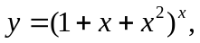求；
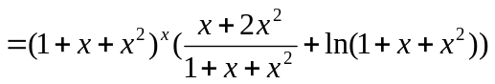
(2) 设是参数方程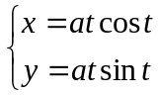所确定的函数，(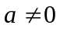),求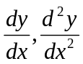；
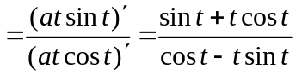
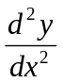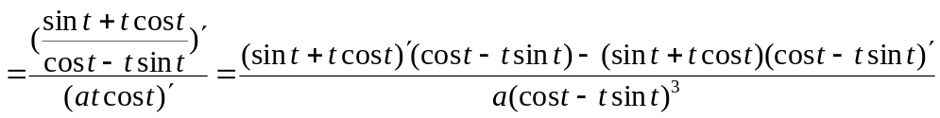
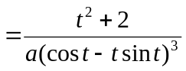
（3）设由方程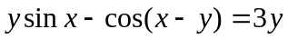所确定, 求
解
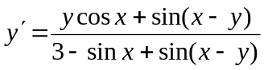
（4）设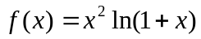, 求在处的2014阶导数值.
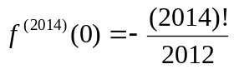
五、证明下列不等式：（每小题6分）
（1）当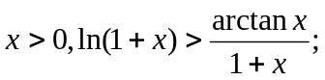
证 令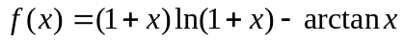，则
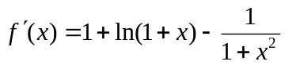
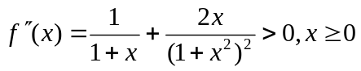
所以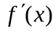在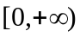严格单增，
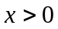时，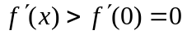
所以在严格单增，
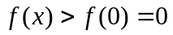，
即当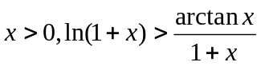.
（2）当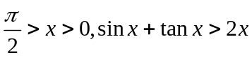
证 令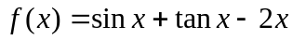，则当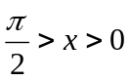时，
，
所以在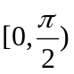严格单增，
，
即当.
六、设函数在区间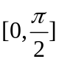上连续,在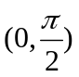内可导,且,
证: 存在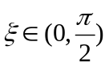,使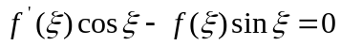.（本题7分）
证 令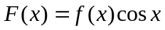，对在上使用罗尔定理即可。
七、(6分) 设在区间上连续,在内有二阶导数,且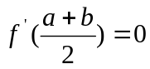,
证明： 存在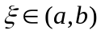，使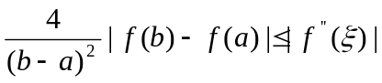
证明参见习题课讲义79页最后一行。80页9行等号后面两项应该相减。
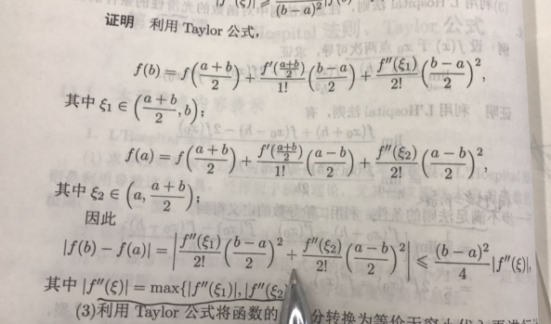
笔指的地方改成减号

